ICS 65.020

B 16

|  |
| --- |
|  |

DB64

宁夏回族自治区地方标准

DB 64/ T —2021

|  |
| --- |
|  |

贺兰山东麓酿酒葡萄霜霉病监测预警技术规程

Rules for the investigation and forecast of wine grape downy mildew in the eastern foothills of Helan Mountains, Ningxia

点击此处添加与国际标准一致性程度的标识

|  |
| --- |
|  |
|  |

2021 - XX - XX发布

2021 - XX - XX实施

宁夏回族自治区市场监督管理厅   发布

前  言

本文件按照GB/T 1.1-2020《标准化工作导则 第1部分：标准化文件的结构和起草规则》的规定起草。

本文件由宁夏贺兰山东麓葡萄产业园区管委会提出，归口，并实施。

本标准主要起草单位：宁夏大学、宁夏农林科学院植保所、宁夏农垦玉泉营苗木繁育有限公司、宁夏西鸽酒庄、宁夏志辉源石酒庄、宁夏立兰酒庄和宁夏新牛酒庄。

本标准主要起草人：顾沛雯、张强强、张怡、张继丰、冯延涛、邵青松、袁园、毛雪、张厚宝、李治锋、何金柱、叶晓宏、拓维庶、康宏。

贺兰山东麓酿酒葡萄霜霉病监测预警技术规程

1. 范围

本标准规定了酿酒葡萄霜霉病监测预警技术的术语和定义、病害调查方法、监测预警资料的收集、统计和汇报等。

本标准适用于宁夏贺兰山东麓地区酿酒葡萄霜霉病病情调查和测报。

1. 规范性引用文件

下列文件中的内容通过文中的规范性引用而构成本文件必不可少的条款。其中，注日期的引用文件，仅该日期对应的版本适用于本文件；不注日期的引用文件，其最新版本（包括所有的修改单）适用于本文件。

DB34/T 576-2005 葡萄霜霉病测报调查规范

DB64/T 1024-2014 葡萄霜霉病防治技术规程

GB /T 8321 农药合理使用准则

NY /T 1276 农药安全使用规范总则

1. 术语和定义

下列术语和定义适用于本文件。

**病害监测预警**

病害监测预警是根据植物病害流行规律，推测未来一段时间内病害分布扩散和为害趋势的综合性科学技术。

[来源：DB 23/T 2423-2019，有修改]

幼果园、盛果园、老果园

分别指树龄在7年以下、7年～15年之间和15年以上的葡萄园。

**油斑期**

多见于葡萄霜霉病的初次侵染时期，葡萄下部叶片零星出现圆形或不规则形水渍状黄色退绿斑，叶片背面尚未见霉层出现的时期。

[来源：DB 23/T 2423-2019，有修改]

**病害严重度**

表示植株或器官的罹病面积，即病斑面积占总面积的比率。

[来源：DB34/T 576-2005，有修改]

**病害发展曲线下面积(AUDPC)**

病害发展曲线下面积（AUDPC）是在葡萄霜霉病流行期，每天感染百分比累加所得的值，AUDPC 值越高表明品种的感病性越强，反之则表明品种的抗病性越强。其计算公式，按式（1）计算：

*AUDPC*  *Xi* 1  *X i* / 2 *Ti* 1  *Ti*  （1）

式中：AUDPC-病害发展曲线下面积，这一参数能够有效描述病情发展累积情况；n-总调查次数；Xi-第i次调查的严重度；Ti-为第i次调查的天数。

[来源：DB 23/T 2423-2019，有修改]

**最佳防治时期预警**

根据气候因子、菌量等预测病原菌集中侵染的时期，以确定喷施杀菌剂适宜时机，这种预警称为最佳防治时期预警。

[来源：DB 23/T 2423-2019，有修改]

**分子病情指数（MDI）**

分子病情指数的概念（molecular-detected disease index，MDI），即病原菌DNA浓度（pg）与寄主植物DNA浓度（ng）的比值，用于衡量病害潜伏期菌量。

**病情指数（DI）**

病情指数（disease index，DI）是全面考虑发病率与严重度的综合指标。计算公式有两种：当严重度用分级代表值表示时，病情指数=100×∑(各级病叶数×各级代表值)/(调查总叶数×最高级代表值)；当严重度用百分率表示时，病情指数=普遍率×严重度×100

1. 病害调查方法
   1. 孢子捕捉

按照DB34/T 576-2005执行，有修改。使用孢子捕捉仪进行孢子捕捉。选择易发病的感病品种葡萄园两块安装孢子捕捉仪，每园安装一个。每年春季日均温超过15℃时开始捕捉，至霜霉病停止发病时结束，一般在6月中旬至9月下旬。每3 d调换涂有白凡士林的玻片，在18×18 mm盖玻片范围内，用10×40倍镜头镜检观察孢子数，每玻片查3~5个视野，计算每视野平均孢子数，将结果记录附录表A.1，同时记录天气情况。

* 1. 定点系统调查

按照DB34/T 576-2005执行，有修改。葡萄展叶后，即开始定园、定点调查，至秋季葡萄开始落叶结束.采用逐行踏查法，一般从4月下旬至10月下旬，7~10 d调查一次。选择当地发病重且面积在667㎡以上的幼果园、盛果园、老果园各一块，每块园按5点取样各固定5个新梢，每梢自上而下调查10张叶片。若气候条件适宜，未见中心病株，应扩大调查面积。细查其严重度级别（附录表A.2），将结果记入附录表A.3。

* 1. 大田普查

按照DB34/T 576-2005执行，有修改。分别在葡萄开花前（6月中旬）、落花后 20 d、果实膨大至着色初期、果实收获后和葡萄落叶前普查5次。每次根据当地葡萄品种、栽培年限等，分类普查10块～15块面积大于667m2的葡萄园，每块园按5点取样调查25个新梢，每梢自上而下调查10张叶片，分别记载发病级数（附录表A.2），将结果记入附录表A.4。

1. 监测预警数据收集
   1. 葡萄园微气象数据收集

葡萄出土后，利用田间设置的自动气象测量仪，以小时为间隔测量气温、降水和湿度等气象资料（附录表B.1），数据传输到数据中心，进行数据处理和分析。

* 1. 葡萄栽培数据收集

收集葡萄种植品种、树龄、栽培面积和生育期等数据（附录表B.2）。

* 1. 葡萄霜霉病发生防治基本情况

记载葡萄霜霉病发生面积、发生程度、防治面积和防治措施等（附录表B.3），总结发生特点，并进行原因分析。

1. 监测预警资料统计和预警汇报
   1. 油斑期预警

在葡萄全部长出叶片后，春季平均气温上升为23~25℃，田间相对湿度RH大于等于90%，持续小时数在8~10 h 以上，则 10～15 d后葡萄园中、下部叶片将出现病斑，若病斑背面尚未出现霉层，则确定为油斑期预警（附录图C.1），进而确定最佳防治时期。可结合春季修剪，剪除下部带病斑枝条，妥善处理后，施以药剂防治，可大大降低整个生长季葡萄霜霉病的发生。防治按DB64/T 1024-2014、GB /T 8321和NY /T 1276执行。

* 1. 孢子释放期

根据田间孢子捕捉结果，孢子捕捉量出现突增日起到高峰后的突减日止，为一个孢子散发高峰期，高峰期内捕捉量最多的日期为高峰日。一个葡萄生长季节中有多个孢子释放高峰。若气候条件适宜，孢子释放高峰期后7~10 d田间出现病株。

* 1. 流行程度预警

葡萄霜霉病发生程度以全年最高病情指数和最高病叶率（3~5块系统田平均）为指标划分成5级，分级标准见附录表C.2。将前期调查的中心病株调查、大田普查数据结合品种抗性、气候条件等相关因子，根据气候数据分析结果，将葡萄霜霉病流行程度划分为5个级别，分别为大流行、中度流行、轻度流行和不流行，确定葡萄生长季每月和全年病害发生严重程度（见附录表C.3-1~C.3-4和附录图C.4）。

* 1. 最佳防治时期预警

a）田间微气候数据确定最佳防治时期：依据贺兰山东麓地区自然气候条件，酿酒葡萄霜霉病病原菌完成孢子成熟-孢子萌发-新孢子侵染的过程，需要10~15 d。在此过程中，如果没有采取防治措施，则有可能看到侵染叶片上的病斑或其上的白色霉层。最佳防治时期预警依据田间平均温度23~25℃、平均湿度RH大于等于60%以上、叶面湿润时间为8~10 h（湿度RH大于等于90%，持续小时数），10~15 d后病斑显现得出（见附录表C.5）。最佳施药时间为预警后10~15 d的时间，以后再根据杀菌剂持效期、降雨、品种抗性和新的侵染循环确定下一次喷药时间。防治按DB64/T 1024-2014、GB /T 8321和NY /T 1276执行。

b）测定潜伏期病菌分子病指确定最佳防治时期：依据对田间样品的MDI值和田间病情DI的相关性分析，MDI均与采样15 d后的DI拟合性最高（见附录表C.6）。MDI大于0.0035时，12~15 d后葡萄霜霉病在果园零星发生，作为当地酿酒葡萄霜霉病防治预警指标。防治按DB64/T 1024-2014、GB /T 8321和NY /T 1276执行。

1. （规范性）  
   葡萄霜霉病病害调查资料

A.1　葡萄霜霉病空中孢子数量调查记载

葡萄霜霉病空中孢子数量调查见表A.1

表A.1 葡萄霜霉病空中孢子数量记载表

|  |  |  |  |  |  |  |  |
| --- | --- | --- | --- | --- | --- | --- | --- |
| 调查日期 | 捕捉孢子数（个/视野） | | | | | 天气状况 | 备注 |
| 视野 1 | 视野 2 | 视野 3 | 平均 | 累计 |
|  |  |  |  |  |  |  |  |
|  |  |  |  |  |  |  |  |

A.2　葡萄霜霉病田间调查严重度分级标准

葡萄霜霉病田间调查严重度分级标准见表A.2

表A.2 葡萄霜霉病田间调查严重度分级标准

|  |  |
| --- | --- |
| 级别 | 描 述 |
| 0 | 无病斑 |
| 1 | 病斑面积占整个叶面积的10%以下 |
| 2 | 病斑面积占整个叶面积的11～25% |
| 3 | 病斑面积占整个叶面积的26～40% |
| 4 | 病斑面积占整个叶面积的41～65% |
| 5 | 病斑面积占整个叶面积的65%以上 |

A.3　葡萄霜霉病系统调查记载

葡萄霜霉病系统调查记载表见表A.3。

表A.3 葡萄霜霉病系统调查记载表

|  |  |  |  |  |  |  |  |  |  |  |  |  |
| --- | --- | --- | --- | --- | --- | --- | --- | --- | --- | --- | --- | --- |
| 调查  日期 | 果园类型 | 油斑期 | 各级病叶数/片 | | | | | | 病叶率/% | 病情指数 | AUDPC | 备注 |
| 0级 | 1级 | 2级 | 3级 | 4级 | 5级 |
|  | 幼果园 |  |  |  |  |  |  |  |  |  |  |  |
| 盛果园 |  |  |  |  |  |  |  |  |  |  |  |
| 老果园 |  |  |  |  |  |  |  |  |  |  |  |
|  | 平均 |  |  |  |  |  |  |  |  |  |  |  |

A.4　葡萄霜霉病普查记载

葡萄霜霉病普查记载表见表A.4。

表A.4 葡萄霜霉病普查记载表

|  |  |  |  |  |  |  |  |  |  |  |  |  |
| --- | --- | --- | --- | --- | --- | --- | --- | --- | --- | --- | --- | --- |
| 调查日期 | 地点 | 调查面积/㎡ | 品种 | 各级病叶数/片 | | | | | | 病情指数 | 病叶率/% | 备注 |
| 0级 | 1级 | 2级 | 3级 | 4级 | 5级 |
|  |  |  |  |  |  |  |  |  |  |  |  |  |
|  |  |  |  |  |  |  |  |  |  |  |  |  |

1. （规范性）  
   葡萄霜霉病监测预警数据收集

B.1　葡萄园微气象数据收集

利用田间设置的自动气象测量仪，以小时为间隔测量气温、降水和湿度等气象资料表B.1。

表B.1田间微气候数据（自动收集和导出）

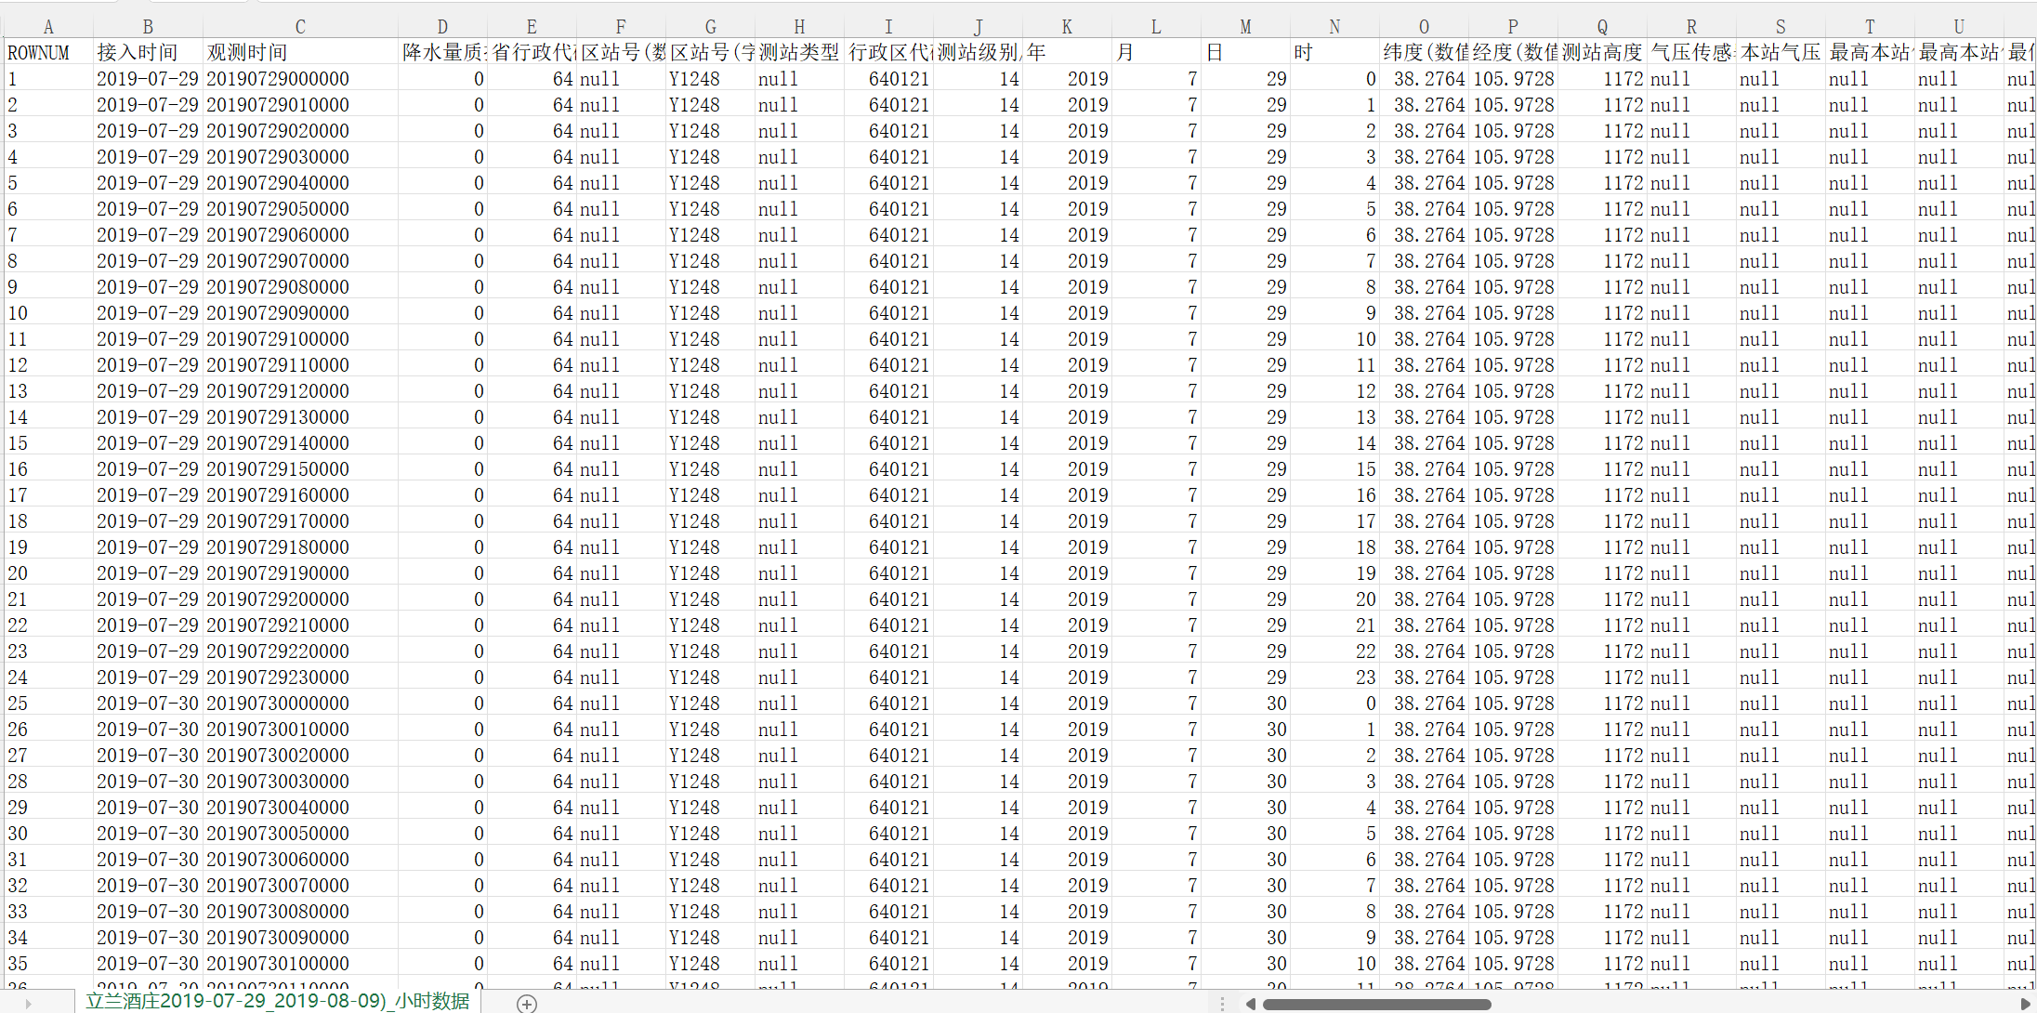

B.2　葡萄栽培数据收集

不同酒庄葡萄园葡萄栽培数据收集见表B.2。

表B.2 酿酒葡萄栽培相关数据

|  |  |  |  |  |  |  |  |  |
| --- | --- | --- | --- | --- | --- | --- | --- | --- |
| 酒庄 | 位置 | 种植品种 | 栽培模式 | 树龄 | 栽培面积 | 生育期 | 灌溉方式 | 备注 |
|  |  |  |  |  |  |  |  |  |
|  |  |  |  |  |  |  |  |  |
|  |  |  |  |  |  |  |  |  |

B.3　葡萄霜霉病发生防治基本情况

记载葡萄霜霉病发生防治基本情况见表B.3。

表B.3 酿酒葡萄栽培相关数据

|  |  |  |  |  |  |  |  |
| --- | --- | --- | --- | --- | --- | --- | --- |
| 酒庄 | 发生田块位置 | 发生特点 | 发生率/% | 发生程度 | 防治面积 | 防治措施 | 备注 |
|  |  |  |  |  |  |  |  |
|  |  |  |  |  |  |  |  |
|  |  |  |  |  |  |  |  |

附录C

（规范性）  
葡萄霜霉病监测预警汇报

C.1　葡萄霜霉病油斑期症状

葡萄霜霉病发病初期，由卵孢子产生的孢子囊引起，多位于葡萄下部叶片，病斑多为圆形，叶片背面尚未有霉层产生。

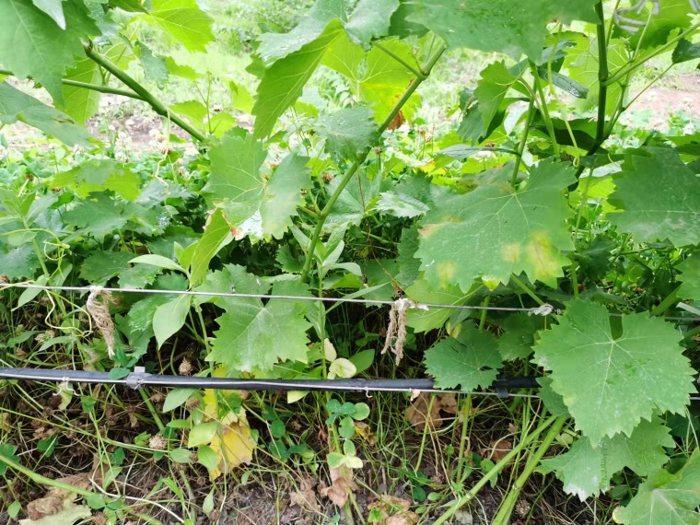

图C.1 葡萄霜霉病油斑期症状

C.2　葡萄霜霉病发生程度分级标准

葡萄霜霉病发生程度划分标准见表C.2。

表 C.2 葡萄霜霉病发生程度划分标准

|  |  |  |  |  |  |
| --- | --- | --- | --- | --- | --- |
| 发生级别（级） | 一 | 二 | 三 | 四 | 五 |
| 发生程度 | 轻发生 | 中等偏轻 | 中等发生 | 中等偏重 | 大发生 |
| 最高病情指数 | ≤1.0 | 1.1～17 | 17.1～34 | 34.1～50 | >50 |
| 最高病叶率/% | ≤5 | 5.1～30 | 30.1～55 | 55.1～80 | >80 |

C.3　葡萄霜霉病孢子释放期和流行程度预警

葡萄霜霉病孢子释放期和流行程度预警模式汇报见表C.3-1~C.3-4。

表C.3-1 6月份葡萄霜霉病模式电报组建表

上报时间：7月5日前

|  |  |  |
| --- | --- | --- |
| 序号 | 查报内容 | 查报结果 |
| 1 | 截止 6 月 30 日孢子释放高峰数（次） |  |
| 2 | 截止 6 月 30 日累计孢子释放量（个/视野） |  |
| 3 | 累计孢子释放量比历年同期平均值增减比率（±%） |  |
| 4 | 田间霜霉病始见期（月/日） |  |
| 5 | 霜霉病始见期比历年平均值早晚（±天） |  |
| 6 | 6 月 28 日平均病叶率（%） |  |
| 7 | 6 月 28 日平均病叶率比历年同期平均值增减比率（±%） |  |
| 8 | 6 月 28 日平均病指 |  |
| 9 | 6 月 28 日平均病指比历年同期平均值增减比率（±%） |  |
| 10 | 7 月份降雨量预报值（mm） |  |
| 11 | 7 月份降雨量预报值比历年同期平均值增减（±mm） |  |
| 12 | 预计 7 月份霜霉病侵染盛期（月/日） |  |
| 13 | 预计 7 月份霜霉病发生程度（级） |  |
| 14 | 传真单位 |  |

表C.3-2 7月份葡萄霜霉病模式电报组建表

上报时间：8月5日前

|  |  |  |
| --- | --- | --- |
| 序号 | 查报内容 | 查报结果 |
| 1 | 7 月份孢子释放高峰数（次） |  |
| 2 | 7 月份累计孢子释放量（个/视野） |  |
| 3 | 累计孢子释放量比历年同期平均值增减比率（±%） |  |
| 4 | 7 月 28 日平均病叶率（%） |  |
| 5 | 7 月 28 日平均病叶率比历年同期平均值增减比率（±%） |  |
| 6 | 7 月 28 日平均病指 |  |
| 7 | 7 月 28 日平均病指比历年同期平均值增减比率（±%） |  |
| 8 | 8 月份降雨量预报值（mm） |  |
| 9 | 8 月份降雨量预报值比历年同期平均值增减（±mm） |  |
| 10 | 预计 8 月份霜霉病侵染盛期（月/日） |  |
| 11 | 预计 8 月份霜霉病发生程度（级） |  |
| 12 | 传真单位 |  |

表C.3-3 8月份葡萄霜霉病模式电报组建表

上报时间：9月5日前

|  |  |  |
| --- | --- | --- |
| 序号 | 查报内容 | 查报结果 |
| 1 | 8 月份孢子释放高峰数（次） |  |
| 2 | 8 月份累计孢子释放量（个/视野） |  |
| 3 | 累计孢子释放量比历年同期平均值增减比率（±%） |  |
| 4 | 8 月 28 日平均病叶率（%） |  |
| 5 | 8 月 28 日平均病叶率比历年同期平均值增减比率（±%） |  |
| 6 | 8 月 28 日平均病指 |  |
| 7 | 8 月 28 日平均病指比历年同期平均值增减比率（±%） |  |
| 8 | 8 月份霜霉病发生程度（级） |  |
| 9 | 9 月份降雨量预报值（mm） |  |
| 10 | 9 月份降雨量预报值比历年同期平均值增减（±mm） |  |
| 11 | 预计秋季霜霉病侵染盛期（月/日） |  |
| 12 | 预计秋季霜霉病发生程度（级） |  |
| 13 | 传真单位 |  |

表C.3-4 全年葡萄霜霉病模式电报组建表

上报时间：10月30日

|  |  |  |
| --- | --- | --- |
| 序号 | 查报内容 | 查报结果 |
| 1 | 全年孢子释放高峰数（次） |  |
| 2 | 全年孢子释放高峰数比历年平均值增减（±次） |  |
| 3 | 全年累计孢子释放量（个/视野） |  |
| 4 | 累计孢子释放量比历年平均值增减比率（±%） |  |
| 5 | 全年最高病叶率（%） |  |
| 6 | 最高病叶率比历年平均值增减比率（±%） |  |
| 7 | 全年最高病指 |  |
| 8 | 全年最高病指比历年平均值增减比率（±%） |  |
| 9 | 全年霜霉病平均施药防治次数（次） |  |
| 10 | 全年霜霉病发生程度（级） |  |
| 11 | 传真单位 |  |

C.4　酿酒葡萄霜霉病发生程度模拟



图C.4 不同尺度不同时期葡萄霜霉病田间发生程度模拟

C.5　田间微气候数据确定酿酒葡萄霜霉病最佳防治时期

最佳防治时期预警依据表C.5酿酒葡萄霜霉病田间接种潜育期预测模型准确性检验获得。

表C.5 酿酒葡萄霜霉病田间接种潜育期预测模型准确性检验

|  |  |  |  |  |  |  |
| --- | --- | --- | --- | --- | --- | --- |
| 品种 | 潜育期间的平均气温/℃ | 潜育期间的平均湿度/% | 叶面湿润时间/h | 实际值/d | 预测值/d | 符合率/% |
| 赤霞珠 | 25.63 | 60.91 | 8 | 15.00 | 15.74 | 95.08 |
| 25.56 | 60.58 | 12 | 14.00 | 15.02 | 92.73 |
| 25.37 | 59.86 | 16 | 13.00 | 15.90 | 77.73 |
| 24.23 | 59.78 | 8 | 14.00 | 16.61 | 81.33 |
| 24.59 | 61.01 | 12 | 13.00 | 14.66 | 87.26 |
| 24.59 | 61.01 | 16 | 13.00 | 14.98 | 84.75 |
| 23.89 | 62.94 | 8 | 13.00 | 14.20 | 90.76 |
| 23.61 | 65.20 | 12 | 11.00 | 11.66 | 94.00 |
| 23.81 | 66.20 | 16 | 10.00 | 11.32 | 86.83 |
| 霞多丽 | 25.56 | 60.58 | 8 | 14.00 | 16.30 | 83.57 |
| 25.37 | 59.86 | 12 | 13.00 | 15.92 | 77.51 |
| 25.37 | 59.86 | 16 | 13.00 | 16.04 | 76.59 |
| 24.23 | 59.78 | 8 | 14.00 | 16.86 | 79.57 |
| 24.59 | 61.01 | 12 | 13.00 | 14.93 | 85.19 |
| 24.59 | 61.01 | 16 | 13.00 | 15.06 | 84.16 |
| 23.61 | 65.20 | 8 | 11.00 | 12.64 | 85.11 |
| 23.81 | 66.20 | 12 | 10.00 | 11.04 | 89.56 |
| 23.81 | 66.20 | 16 | 10.00 | 11.22 | 87.75 |

C.6　测定潜伏期病菌分子病指确定酿酒葡萄霜霉病最佳防治时期

最佳防治时期预警依据表C.6田间样品检测结果及MDI和DI的相关性分析获得。

表C.6 酿酒葡萄园田间样品检测结果及MDI和DI的相关性分析

|  |  |  |  |  |  |
| --- | --- | --- | --- | --- | --- |
| 样点 | 分子病情指数  MDI | 病情指数  DI | 样点 | 分子病情指数  MDI | 病情指数  DI |
| 1 | 0.0000 | 0.00 | 11 | 0.0084 | 0.00 |
| 2 | 0.0000 | 0.00 | 12 | 0.0086 | 1.00 |
| 3 | 0.0000 | 0.00 | 13 | 0.0108 | 2.78 |
| 4 | 0.0015 | 0.11 | 14 | 0.0167 | 2.78 |
| 5 | 0.0035 | 0.11 | 15 | 0.0170 | 5.33 |
| 6 | 0.0039 | 2.67 | 16 | 0.0277 | 2.78 |
| 7 | 0.0051 | 0.00 | 17 | 0.0286 | 1.67 |
| 8 | 0.0059 | 2.67 | 18 | 0.0498 | 9.33 |
| 9 | 0.0071 | 2.67 | 19 | 0.0505 | 9.00 |
| 10 | 0.0077 | 2.67 | 20 | 0.0564 | 9.33 |
| R | | 0.902** | | | |
| P | | 0.000 | | | |

注：**：极显著（P < 0.01），*：显著（P < 0.05）。

___________________________